Экспертиза продукции общественного питания
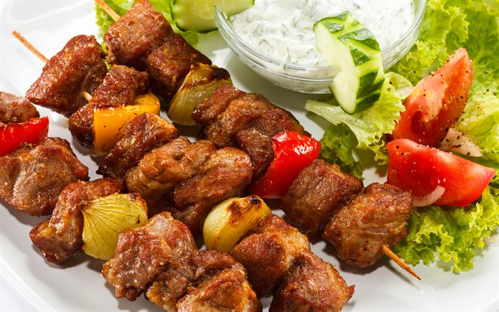
- готовые кулинарные изделия
- салаты из сырых овощей и фруктов
- салаты из сырых овощей с добавлением яиц
- салаты из маринованных, квашеных, соленых овощей
- салаты и винегреты из вареных овощей и блюда из вареных, жареных, тушеных овощей
- салаты с добавлением мяса, птицы, рыбы
- студни из рыбы, говядины, свинины, птицы
- паштет из мяса и печени
- супы холодные (окрошка, свекольник, ботвинья)
- супы горячие (борщи, щи, рассольник, суп-харчо, солянки, овощные супы)
- экспертиза качества блюд из яиц
- блюда из творога
- блюда из рыбы
- блюда из мяса и мясных продуктов
- блюда из птиц, кролика
- гарниры (рис отварной, макаронные изделия отварные, пюре картофельное)
- соусы и заправки для вторых блюд
- сладкие блюда и напитки
- пицца полуфабрикат замороженный
- анализ качества пиццы готовой
- гамбургеры, чизбургеры, сэндвичи готовые

